경쟁기업 고객 조사 for SAM 200714

2017년 11월29일 대구시 Digital Twin과 드론으로 여는 Smart Cith

전시업체 조사

<https://www.4smapper.com/>

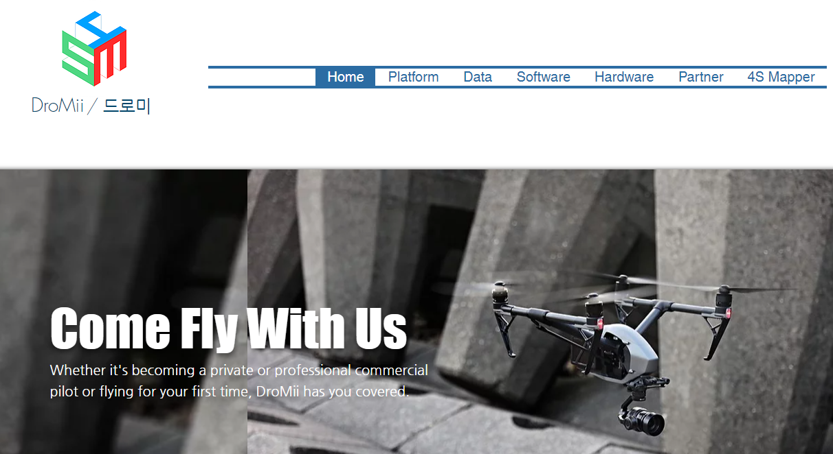

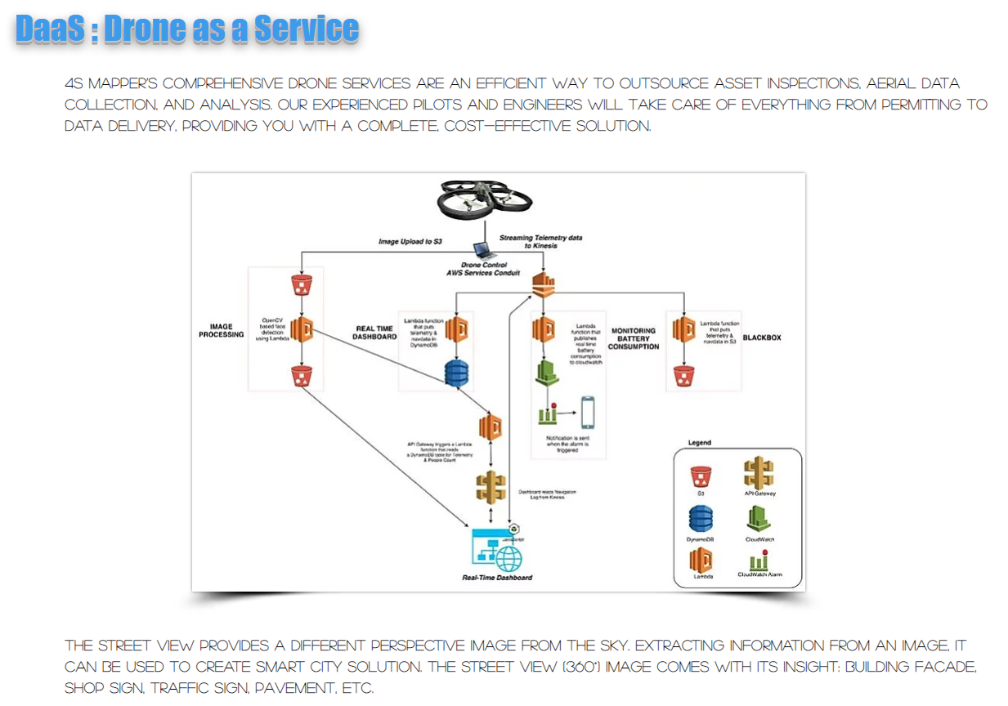

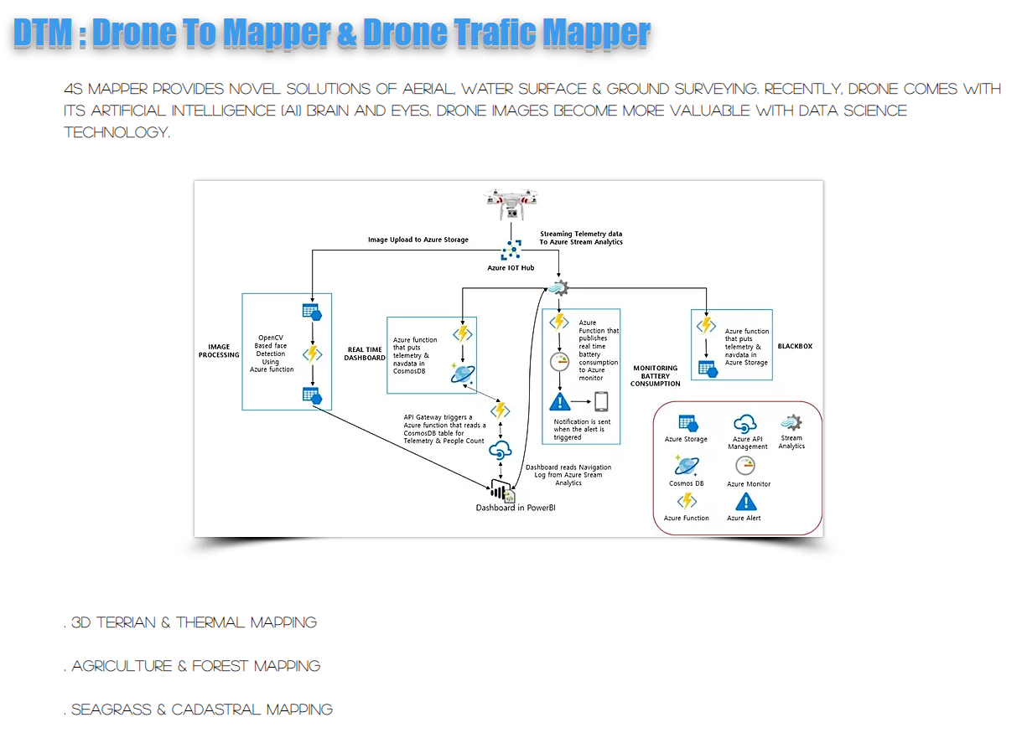

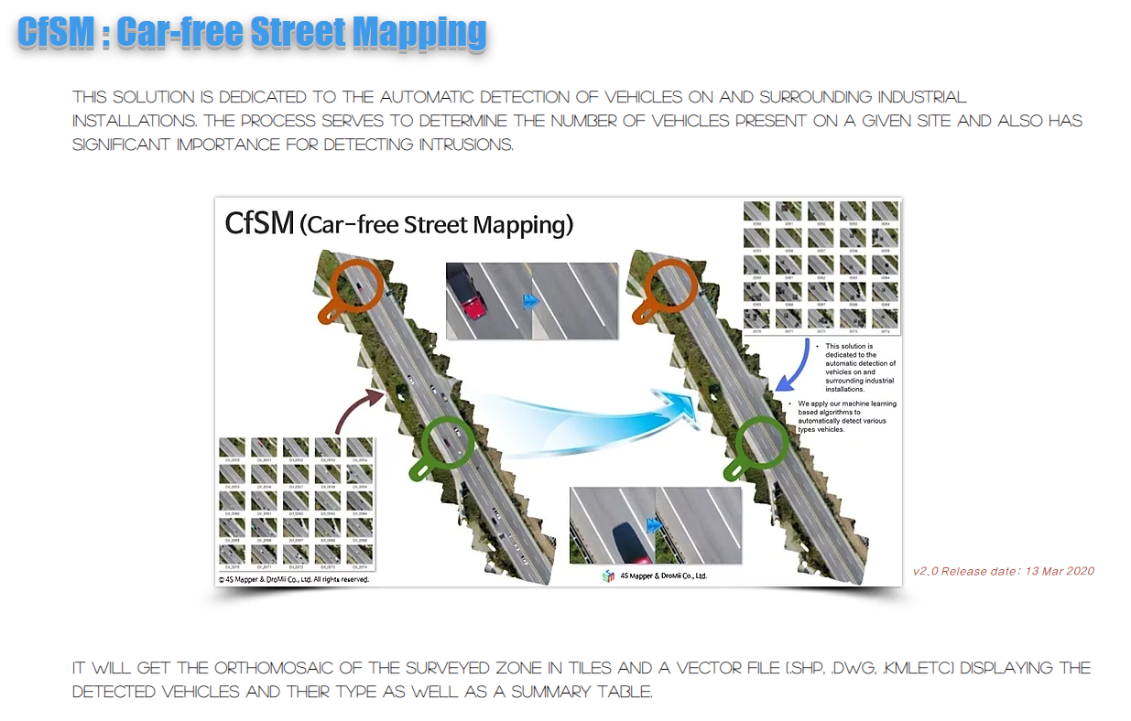

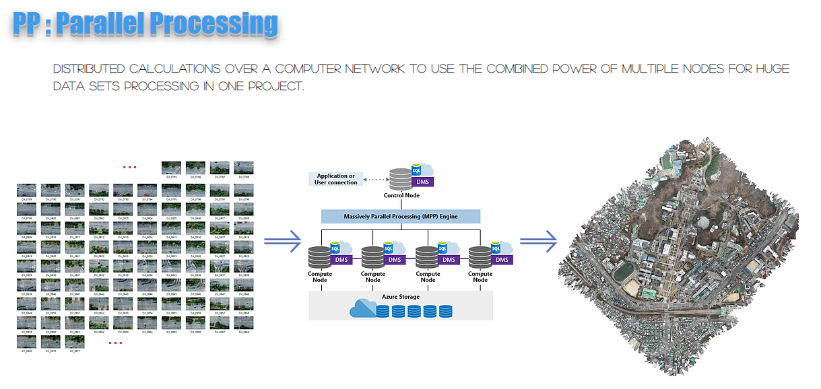

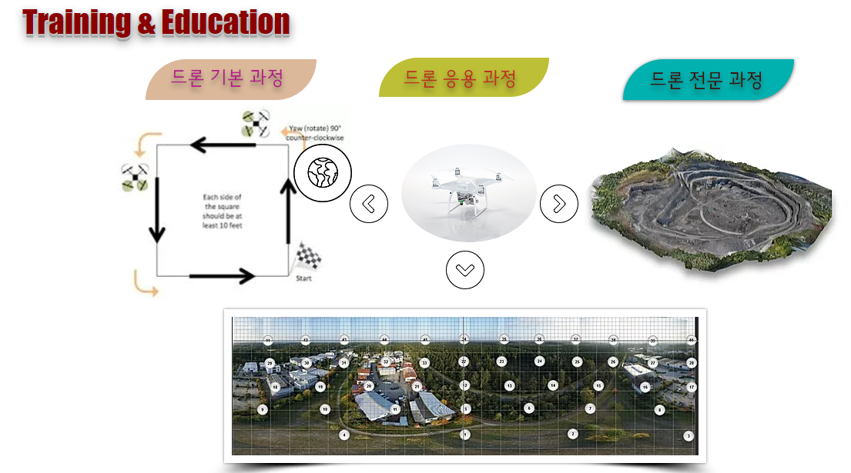

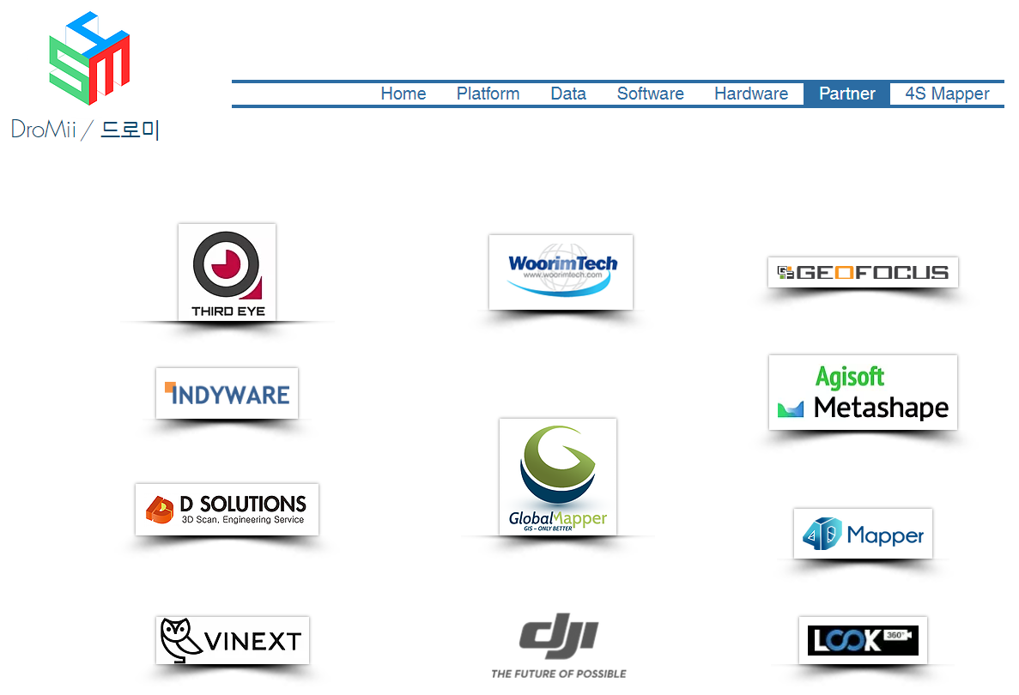

<http://www.hojungs.kr/>

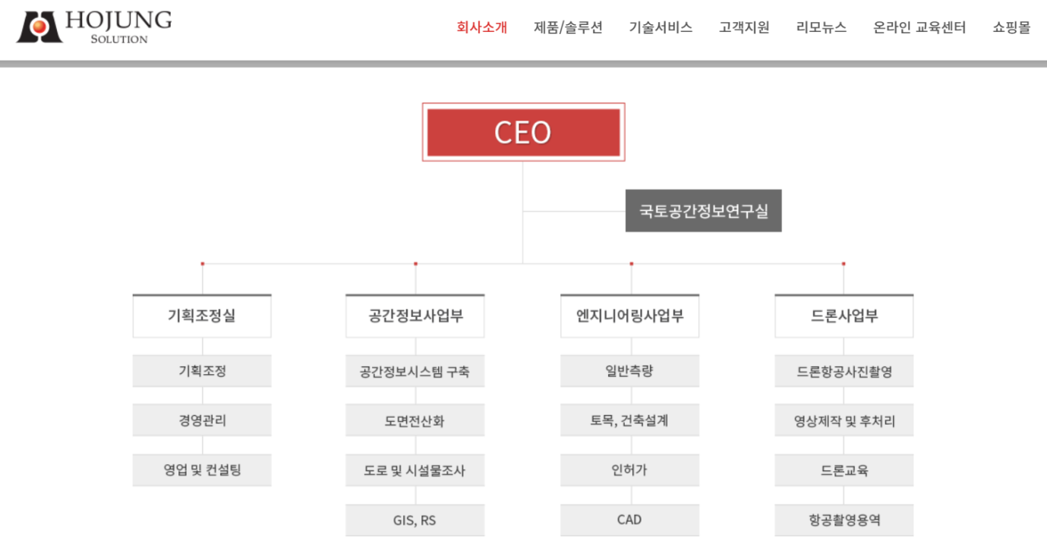

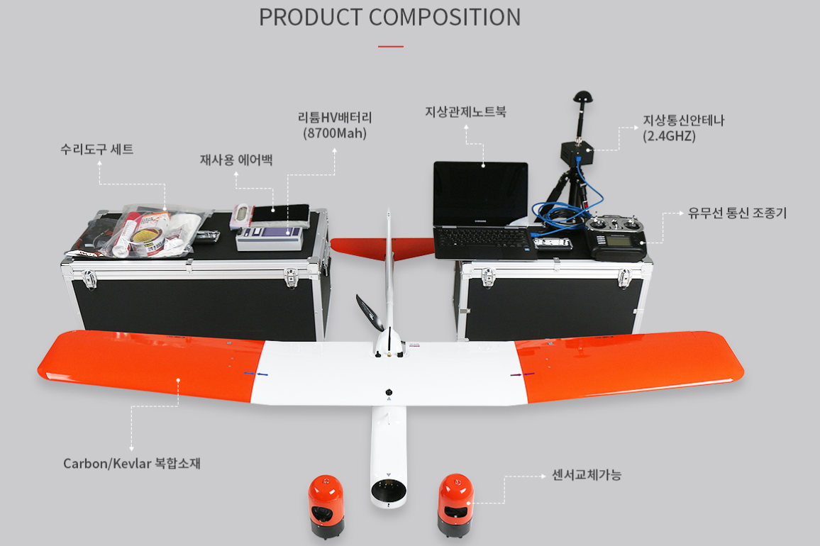

드론용역실적

| 용역명 | 용역기간 | 발주처 |
| --- | --- | --- |
| UAV(무인기) 활용 공유지 모니터링체계 구축 중 UAV영상 구축 부문 | 2015.10.05 ~ 2015.12.31 | ㈜지오투정보기술 |
| UAV활용 공유지 모니터링 체계 구축중 UAV영상처리 용역 | 2015.10.29 ~ 2015.11.12 | 한국국토정보공사 |
| 드론을 활용한 건설현장 3차원 지형자료 구축 교육위탁 용역 | 2015.11.24 ~ 2015.12.02 | 목포대학교 LINC사업단 |
| 파푸아뉴기니 UAV 촬영 및 정사영상 제작 | 2016. 03.03 ~ 2016. 4. 30 | ㈜다무이앤씨 |
| 하천모니터링용 영상DB구축 | 2016.03.07 ~ 2016.09.13 | 한국건설기술연구원 |
| 동아프리카 3개국 정책지원사업-탄자니아 정사영상 및 관리시스템 외주용역 | 2016.06.07 ~ 2016.08.07 | 지오멕스 소프트 |
| 국토조사용 드론항공사진촬영및 DB 구축용역 | 2016.06.23 ~ 2016.08.22 | 한국국토정보공사 |
| 고정익 드론을 이용한 하천 정사영상 촬영 | 2016.08.24 ~ 2016.09.13 | 한국건설기술연구원 |
| 우루과이 영상제작 및 지적도 개선용역 | 2016.10.18 ~ 2017.10.17 | 한국국토정보공사 |
| 연안침식지구 정례적 모니터링용역 | 2016.12.05 ~ 2016.12.31 | 국립재난안전연구원 |
| 을지대학교 의정부 캠퍼스 및 부속병원 건립공사 드론 촬영(측량) 용역 | 2017.02.15 ~ 2017.03.31 | 쌍용건설 |
| 지적재조사 사업지구 UAV촬영 정사영상제작 및 도면출력 용역 | 2017.04.01 ~ 2017.05.31 | 무안군청 |
| 에코델타시티2-1공구 현장, 공사기록영상제작 | 2017.05.29 ~ 2021.12.31 | 충청에스엔지 |
| 확장정밀전자지도 구축 및 데이터 검증을 위한 무인항공기(UAV) 측량 | 2017.06.13 ~ 2017.07.12 | (주) 매 스 코 |
| 장성광업소 경석장 부피 산정 드론 조사 용역 | 2017.09.26 ~ 2017.11.05 | 한국광해관리공단 |
| 함양군 하천 사진측량 용역 | 2017.07.20 ~ 2017.09.30 | 지지엔지니어링 |
| 국가핵심인프라(하천분야) 관리체계 마련 연구용역 | 2017.08.14 ~ 2018.09.11 | 한국국토정보공사 |
| 탄자니아 토지행정 개선 및 토지등록 효율화 방법론 도출 사업 용역 | 2017.08.28 ~ 2017.12.27. | 한국국토정보공사 |
| 드론공간정보(경사사진등)구축용역 | 2017.12.01 ~ 2017.12.19 | 서울시청 |
| 드론 촬영 및 데이터베이스 구축 용역 | 2017.12.01 ~ 2017.12.31 | 중앙항업 |
| LX한국국토정보공사 리모엠 운용실무자 교육용역 | 2017. 12. 08 ~ 2018. 04.30 | 유콘시스템(주) |
| 드론기반 한강, 청미천 하상변동조사 및 하천측량 시범사업용역 | 2017.12.29 ~ 2018.07.30 | 서울지방국토관리청 |
| 안산고속국도 UAV항공영상 촬영용역 | 2018.02.05 ~ 2018.03.05 | 한국국토정보공사 공간정보연구원 |
| 경기테크노파크 주변지역 UAV항공영상 촬영용역 | 2018.03.07 ~ 2018.03.20 | 한국국토정보공사 공간정보연구원 |
| 저수지 저수역 및 방조제 해저 지형정보 구축을 위한 드론활용성 검코 연구용역 | 2018.04.17 ~ 2018.10.05 | 한국농어촌공사  농어촌연구원 |
| 무인 항공조사 장비를 활용한 교량 제원 정보 도출 | 2018.05.04 ~ 2018.06.20 | 한국건설기술연구원 |
| 송신안테나 시설물 점검을 위한 드론데이터 구축용역 | 2018.05.10 ~ 2018.07.09 | (주)에스티씨 |
| 다중분광센서 탑재 고정익 UAV를 이용한 하천 녹조 모니터링 및 수질분석용 영상 취득 용역 | 2018.05.23 ~ 2018.11.30 | 한국건설기술연구원 |
| 2018년 드론 활용 환경항공감시업무 대행용역 | 2018.06.11 ~ 2018.12.31 | 영산강유역환경청 |
| 에티오피아 국가표준 통합 토지데이타 인프라 구축 마스터플랜 | 2018.06.07 ~ 2019.02.02 | 국토교통부 |

한국에스리

코아텍

소끼아코리아

랜텍커뮤니케이션

다온무인항공서비스